ТЕХНИЧЕСКОЕ ЗАДАНИЕ
Изготовление полиграфической продукции

Заказчик: Управление Федеральной службы по надзору в сфере защиты прав потребителей и благополучия человека по Брянской области (далее – Управление).
Предмет контракта, ОКПД 2: Изготовление полиграфической продукции, 18.12.19.190

В соответствии с ч. 24 ст. 22 Закона № 44-ФЗ «О контрактной системе в сфере закупок товаров, работ, услуг для обеспечения государственных и муниципальных нужд» оплата поставки товара, выполнения работы или оказания услуги осуществляется по цене единицы товара, работы, услуги исходя из количества товара, поставка которого будет осуществлена в ходе исполнения контракта, объема фактически выполненной работы или оказанной услуги, но в размере, не превышающем максимального значения цены контракта.

С учетом всех затрат, связанных с исполнением данного контракта, включая стоимость услуг и расходных материалов, необходимых для оказания услуг, расходы на перевозку, страхование, уплату налогов, сборов, таможенных пошлин, гарантийное обслуживание и других обязательных платежей, транспортных, командировочных и других расходов, связанных с исполнением контракта, а также учитывая лимит финансирования на 2027 год, в пределах распределённых средств начальная (максимальная) цена контракта устанавливается в размере: 15 000 (Пятнадцать тысяч) рублей 00 копеек.

- Технические характеристики полиграфической продукции:

№  п/п | Наименование | Наименование показателя | Единица измерения | Значения показателей | Цена за ед., руб. (в т.ч. НДС)
1 | Открытка с логотипом Заказчика  (Возможно изготовление нескольких макетов) | тип бумаги | - | мелованная, матовая | Указывается в КП
1 |  | размер (в развернутом виде) | мм | 200 х 202 | Указывается в КП
1 |  | красочность | - | 4+4, 1 биг | Указывается в КП
1 |  | печать | - | односторонняя | Указывается в КП
1 |  | плотность | г/м² | не менее 200 | Указывается в КП
1 |  | согласование макета открытки | - | Необходимо | Указывается в КП
2 | Печать удостоверений  (Бланк служебного удостоверения относится к защищённой от подделок полиграфической продукции и подлежит обязательному учёту) | Материал обложки | - | материала тёмно-красного цвета | Указывается в КП
2 |  | Размер | - | 200×70 мм | Указывается в КП
2 |  | Фотокарточка | - | Цветные, размером 3×4 см (предоставляются Заказчиком) | Указывается в КП
2 |  | Ламинирование | - | ламинированы или покрыты прозрачным лаком | Указывается в КП
2 |  | согласование макета | - | Необходимо | Указывается в КП
3 | Бланк строгой отчетности (образец бланка приложен к Техническому заданию) | Бумага | - | белая | Указывается в КП
3 |  | Формат | - | А4 | Указывается в КП
3 |  | цветность | - | Черно-белая | Указывается в КП
3 |  | печать | - | односторонняя | Указывается в КП
3 |  | плотность | г/м² | не менее 65 | Указывается в КП
3 |  | согласование макета бланка | - | Необходимо | Указывается в КП

- Сроки поставки товара: в течении 5 рабочих дней с даты направления Заявки Заказчика. Исполнитель изготавливает полиграфическую продукцию после окончательного согласования макетов с Заказчиком.
- Требования к исполнителю:
Исполнитель должен соответствовать требованиям, устанавливаемым в соответствии с законодательством Российской Федерации к лицам, оказывающим услуги, являющиеся предметом закупки и обладать (при необходимости) действующими лицензиями (аккредитацией, допусками, сертификатами)
- Требования к доставке товара:
Изготовление и доставка товара производится собственными силами Исполнителя или с привлечением транспортной компании и иных лиц за счет средств поставщика по месту нахождения заказчика по следующему адресу: 241050, Брянская обл., г. Брянск, 2-й Советский переулок, д. 5А (в рабочие дни с 9 часов 00 минут до 17 часов 30 минут (по московскому времени).

Образец Бланк строгой отчетности
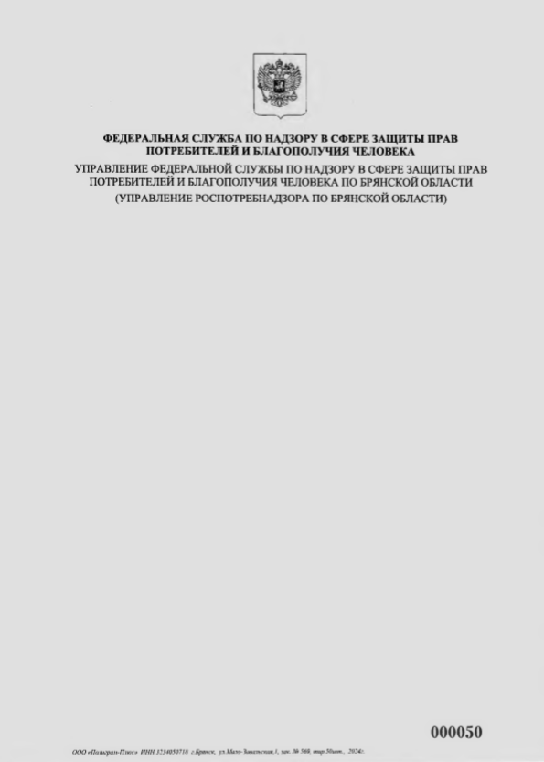

Заместитель начальника отдела организации надзора Н.О. Улезько

